

**Муниципальное бюджетное общеобразовательное учреждение**

**«Средняя общеобразовательная школа №5 с. Нижнее Казанище»**

**368205. РД, Буйнакский район, с. Нижнее Казанище е-mail:** [**n-Kazanische_school5@mail.ru**](mailto:n-Kazanische_schol5@mail.ru)

«УТВЕРЖДАЮ»

Директор МБОУ «СОШ №5

с. Нижнее Казанище»

_______________ Абдулмеджидов Г.М

**План проведения месячника безопасности**

**на сентябрь 2019-2020 уч. год.**

***Цели и задачи:***  Формирование сознательного и ответственного отношения к вопроса

личной безопасности;

Привитие знаний и умений распознавать и оценивать опасные ситуации,

определять способы защиты;

Умение ликвидировать последствия и оказывать само и взаимопомощь.

Формирование у учащихся  правил поведения, обеспечивающие личную и

общественную безопасность.

Расширение и углубление знаний педагогов и учащихся по

противодействию проявлениям терактов в образовательных учреждениях;

Воспитание у учащихся чувства патриотизма, высокой бдительности,

коллективизма, взаимного уважения и понимания среди учащихся.

|  |  |  |  |
| --- | --- | --- | --- |
| **Мероприятия** | **Класс** | **Ответственные** | **Сроки** |
| Классные часы:  «Меры безопасности при обращении с огнем»;  «Поведение в экстремальных ситуациях»;  «Главное - самообладание»;  «Ходи по улице с умом»;  «Безопасность в дорожно- транспортных ситуациях»;  «Правила поведения учащихся в случае проявлений теракта, возникновений ситуаций природного и техногенного характера» | 6 «а»,7 «б»  8 «б» кл.  6-7кл.  7 «а» кл  10 кл. | Абдурагимова А.А.  Джамавова Н.А.  Джамавова П.Г.  Шугаибова А.Д.  Акаева С.А. | В течение месячника |
| Сочинение  на тему  «Огонь- друг и враг человека» | 3 и 4 «б» кл. | Ибрагимова Д.М.  Улакаева А.А. | В течение месячника |
| Просмотр видеороликов на тему  «Противопожарная безопасность» «Правила дорожного движения» | 3 «а,б,в»кл | Шугаибова А.Ш.  Ибрагимова Д.М.  Акамова С.А. | В течение месячника |
| Эвакуация учащихся в случае возникновения чрезвычайных ситуации. Практические занятия. | 1-9 классы | Администрация  Классные руководители  Учителя - предметники | 16 сентября |
| Экскурсия в ПЧ для показа пожарной техники и пожарно-технического вооружения. | 5 «а,б»и  6 «а,б» классы | Акаева С.А.  Иманмурзаева П.А.  Абдурагимова А.А.  Гашимова З.А. | 16-23сентября |
| Классные часы «бытовые травмы: как их избежать.. | 10класс | Тетекаева А.М. | 16-23сентября |
| Изучению ПДД на классных часах и уроках ОБЖ | 7 «а,б» | Багаутдинов А,М,-учитель ОБЖ. | В течение учебного года |
| Выявление детей, имеющих велосипеды, организация с ними бесед по Правилам движения | 5 – 11 | Заместитель дир.по ВР | В течение учебного года |
| Открытые уроки по физической культуре «Навыки безопасного спорта» | 2-11кл | Шугаибов А.М. | Сентябрь |
| Проведение бесед с учащимися на тему поведения в транспорте, на дорогах. | 1 - 9 | Гусейнов Ч.К.- гл.инженер по труду и по безопас  Абдурашидова Ш.М.-зам. дир. по ВР. | Перед экскурсиями |
| Организовать выставку литературы по вопросам защиты от чрезвычайных ситуаций,  пожарной и антитеррористической безопасности, на водных объектах. |  | Библиотекарь  ???? | Сентябрь |
| Разработка и распространение среди детей и родителей, населения села памяток, листовок, буклетов по безопасности жизнедеятельности. | 5-9 классы | Османова У.Т.и Ахмедова У.Т. - вожатые | 4 неделя сентября |
| Беседа психолога «Умей решать конфликты». | 5-7кл | Иразиева С.А.- педагог-психолог. | В течение месяца |

25.09.19г Абдурашидова Ш.М.-заместитель директора по ВР, Багаутдинов А.М.-учитель –ОБЖ и Гусейнов Ч.К.- инженер по труду и по безопасности провели эвакуацию всех работников и обучающихся школы при ЧС.

Участвовало 402 обучающихся 32 работника школы.

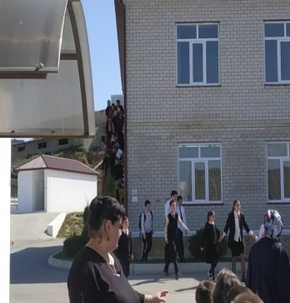 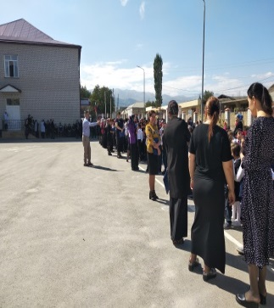 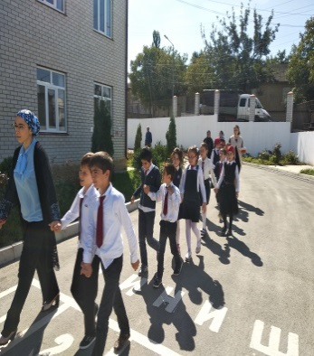 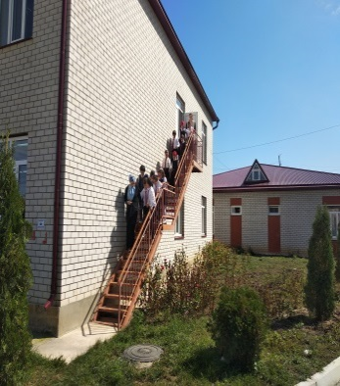18.09.19г Абдурашидова Ш.М.-заместитель директора по ВР, Гусейнов Ч.К.- инженер по труду и по безопасности организовали общешкольную линейку на тему «Наркоманам скажем НЕТ!» и «Здоровый образ жизни-школа выживания» с обучающимися 1-11 классов и с приглашением родителей: Абдурашидова Д.А., Вагабова М.М., Сотавова З.М. и др.

Участвовало 564 обучающихся.

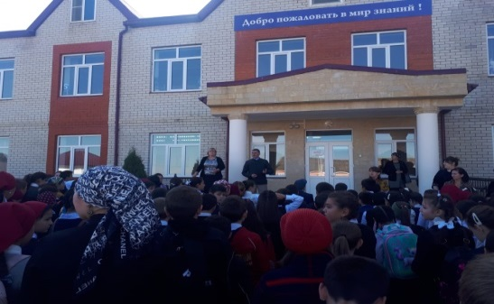 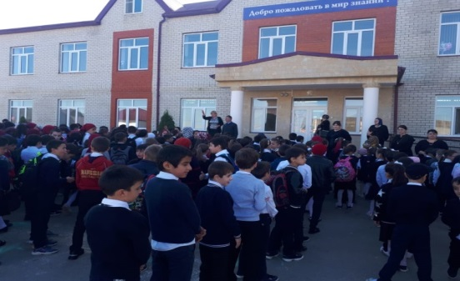

23.09.19г Абдурашидова Ш.М.-заместитель директора по ВР организовала встречу обучающихся 7-8 классов с представителями АТК и духовенства с приглашением Багатырова Д. Г. – начальника отдела просвещения при Муфтияте. Гаджиевой З.М.- главного специалиста АТК, Магомедов А.А.-директора музея г. Буйнакска. Участвовало 102 обучающихся.

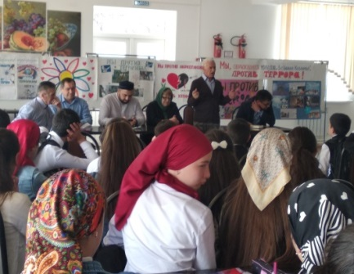 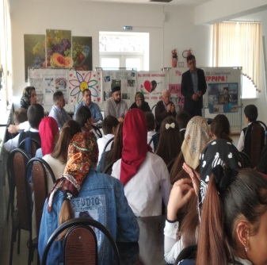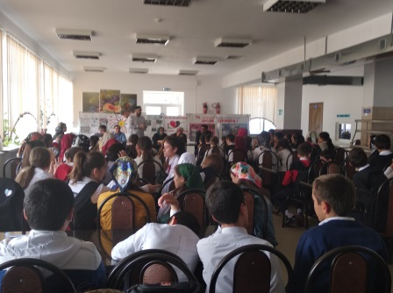

04.09.19г Абдурашидова Ш.М.-заместитель директора по ВР, Багаутдинов А.М.-учитель –ОБЖ, Иразиева С.А.-педагог-психолог Ражбудинова З.А. провели Единый республиканский урок на тему «Терроризму-НЕТ!» с обучающимися 8-11класса. Участвовало 43 обучающихся.

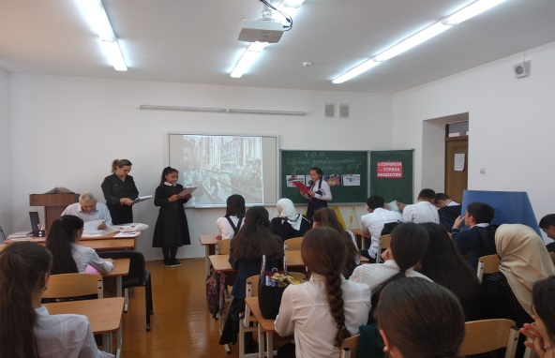 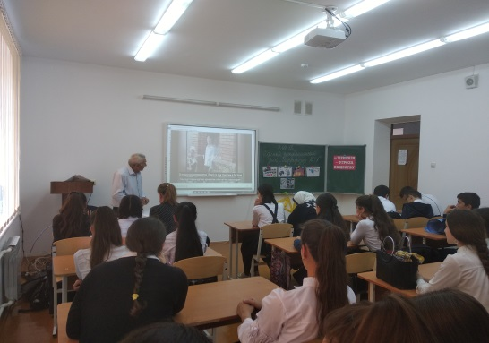

18.09.19г Абдурашидова Ш.М.- заместитель директора по ВР организовала беседу директора - Абдулмеджидова Г.М. и Иразиевой С.А.-педагога - психолога с обучающимися 9-х классов о правонарушениях и обязанностях с приглашением классных руководителей: Ахмедовой У.Т., Идрисовой З.М. и Агарагимовой Р.Г. Участвовало 68 обучающихся.

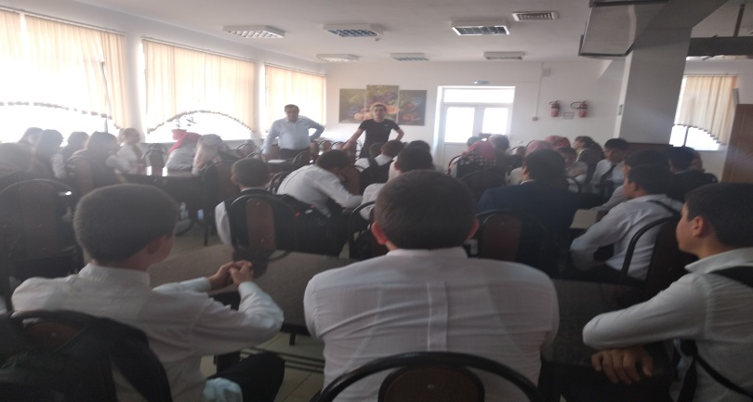

25.09.2019г. Иразиева С.А. – педагог – психолог провела беседы с обучающимися 5-7 классов беседу: «Умей решать конфликты». Участвовало 138 обучающихся.

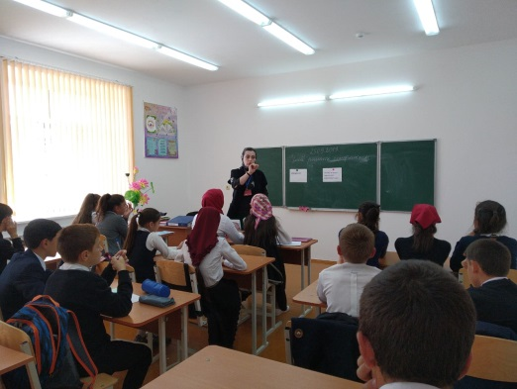 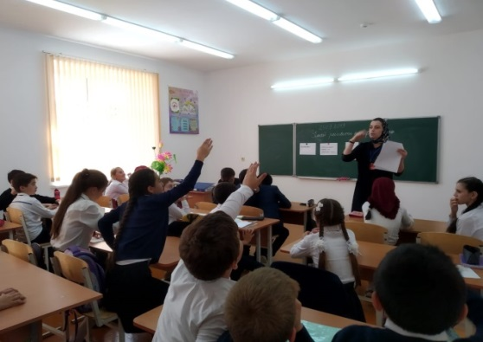

23.09.19г. Абдурашидова Ш.М.- заместитель директора по ВР, Абдурашидова Ш.М.- заместитель директора по ВР Абдурашидова Ш.М.- заместитель директора по ВР Абдурашидова Ш.М.- заместитель директора по ВР Османова У.Т. и Ахмедова У.Т. – вожатые разработали и распространяли среди детей и родителей, населения села буклетов по безопасности жизнедеятельности. Участвовало 15 обучающихся.

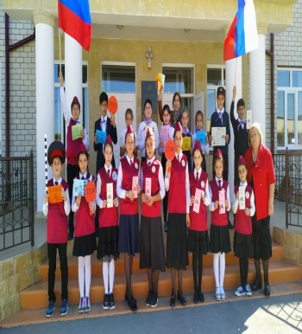 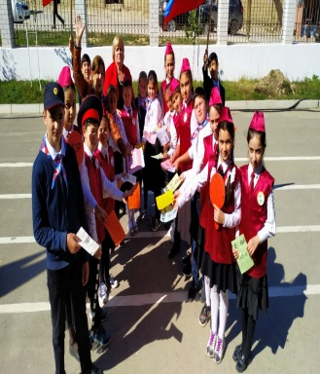 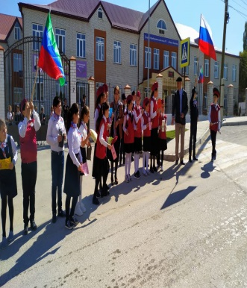 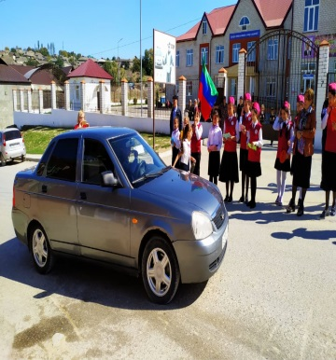

В сентябре 2019г. заведующий библиотекой – Гаджиева П.Г. организовала выставки литературы, фотографий, рисунков по вопросам защиты от чрезвычайных ситуаций,

пожарной, дорожной и антитеррористической безопасности.

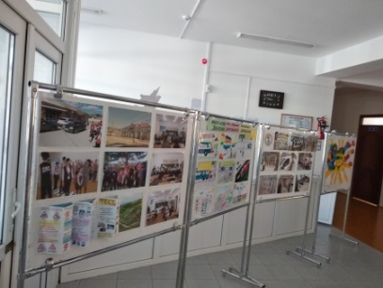 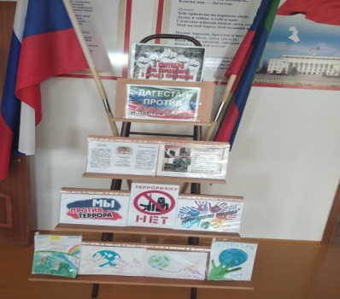 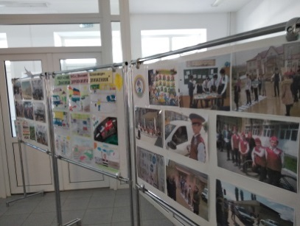

Каждый день классные руководители 1-4 класса проводят пятиминутки безопасности в конце последнего урока на тему «Соблюдай законы дорог». Участвовало 308 обучающихся.

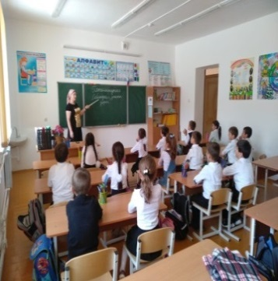 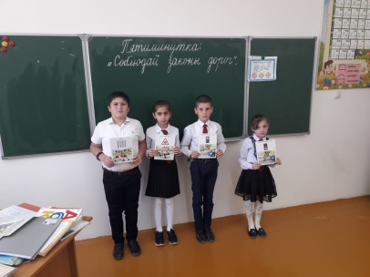 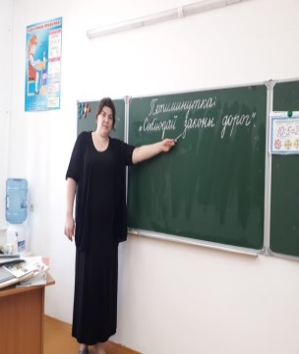 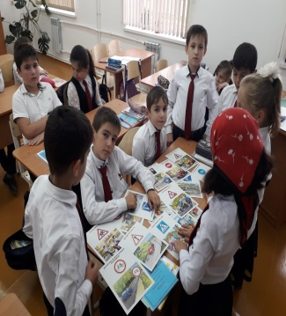

С 10-20.09.19 г классные руководители 1-11классов провели классные часы по правилам дорожного движения «Учимся соблюдать правила дорожного движения». Участвовало 568 обучающихся.

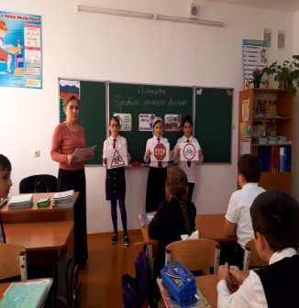 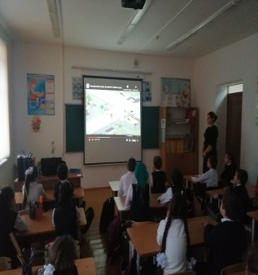 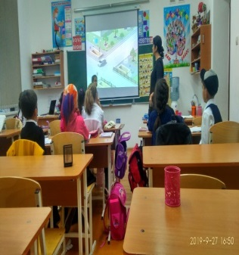 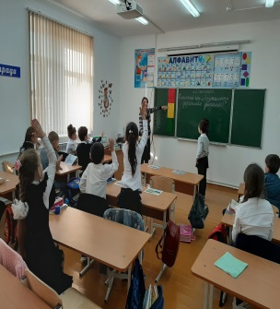

24..09.19г Абдурашидова Ш.М. – зам дир. по ВР и Гусейнов Ч.К.- главный инженер по труду и безопасности провели общешкольную линейку с обучающимися 1-11кл. на тему «Инструктаж по соблюдению правил безопасного поведения на дороге и на школьном автобусе». Участвовало 568 обучающихся.

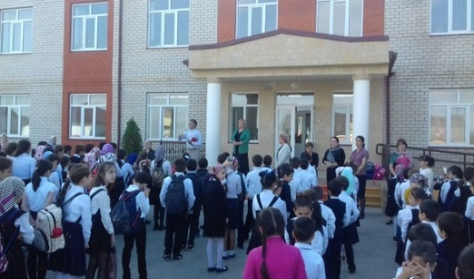 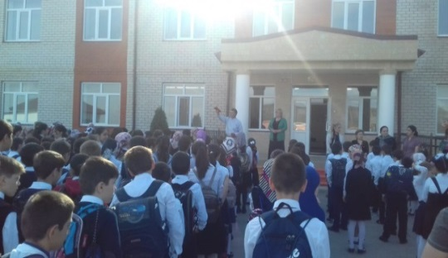

28.09.19г.Шугаибов А.М.-учитель по физической культуре провел открытые уроки по физической культуре на тему: «Навыки безопасного спорта» с обучающимися класса. Участвовало обучающихся.

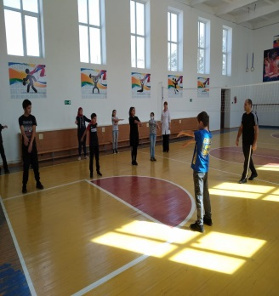 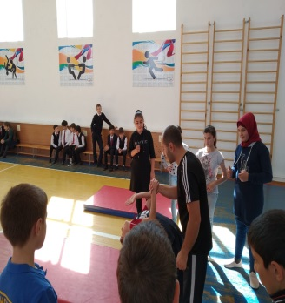 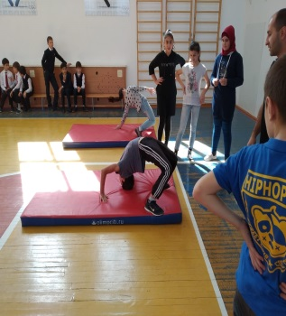 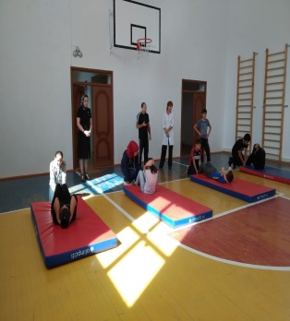

28.09.19г.Багаутдинов А.М.-учитель ОБЖ провел уроки с обучающимися 7 «а,б» класса на тему: «Изучаем ПДД». Участвовало 49 обучающихся.

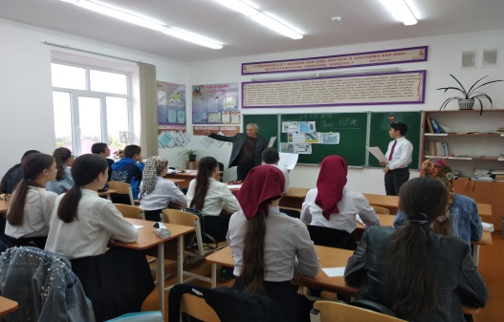 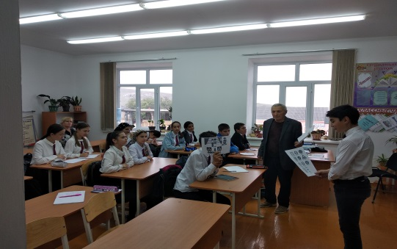

16.09.19г классные руководители 5-6 классов Акаева С.А., Иманмурзаева П.А., Абдурагимова А.А,. Гашимова З.А. организовали экскурсию в ПЧ для показа пожарной техники и пожарно-технического вооружения в МЧС с. Нижнее Казанище. Участвовало

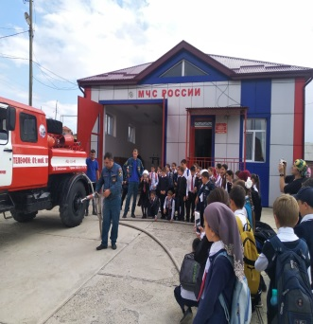 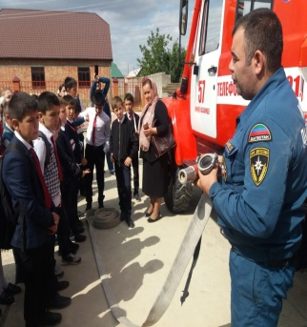 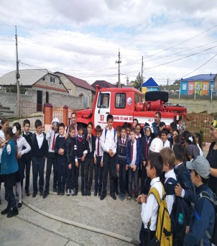 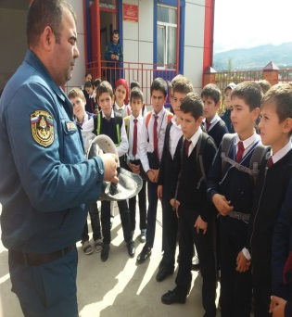

16.09.2019г.Тетекаева А.М.-классный руководитель 10 класса провела классный час «Бытовые травмы: как их избежать» с обучающимися 10класса с приглашением медработника –Хизриевой С.К. Участвовало 15 обучающихся.

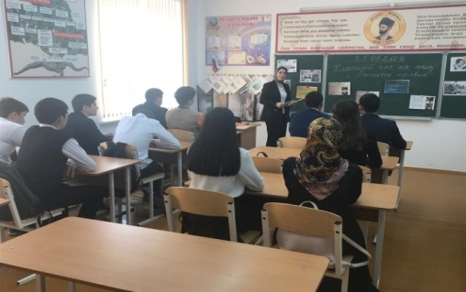 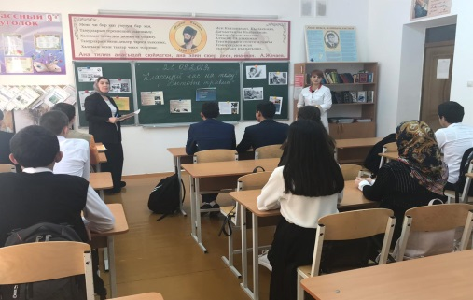

27.09.19г. классные руководители 3 «а,б,в» класса - Шугаибова А.Ш.,Ибрагимова Д.М., Акамова С.А. организовали просмотр видеороликов на тему «Противопожарная безопасность», «Правила дорожного движения». Участвовало 75 обучающихся.

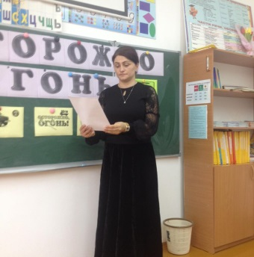 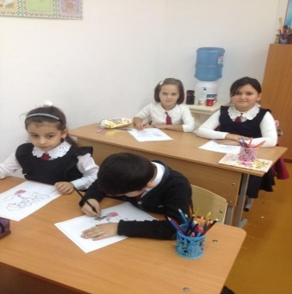 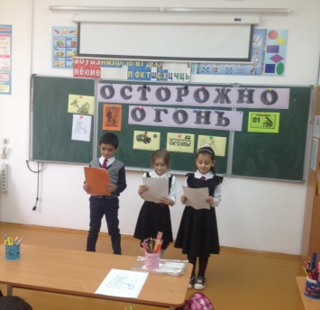 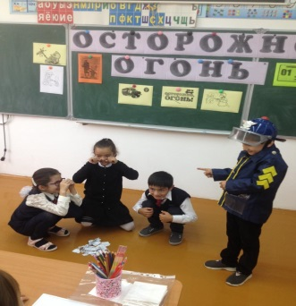

19.09.19г. классные руководители 3 -4 классов дали задание на дом обучающимся написать сочинения  на тему: «Огонь- друг и враг человека». Участвовали 25 обучающихся.

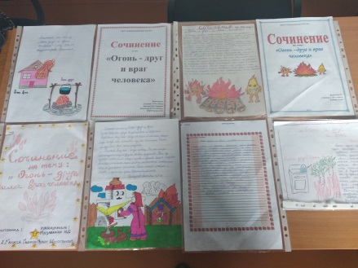

В течение месяца (сентября) классные руководители 6,7,8 классов провели беседы, классные часы: на темы: «Меры безопасности при обращении с огнем» (6 «а,б),«Поведение в экстремальных ситуациях», «Главное - самообладание»; «Ходи по улице с умом»; «Безопасность в дорожно- транспортных ситуациях»;

«Правила поведения учащихся в случае проявлений терракта, возникновений ситуаций природного и техногенного характера. Участвовало 345 обучающихся.

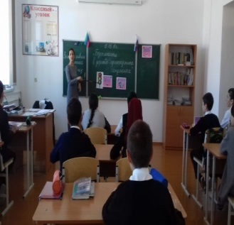 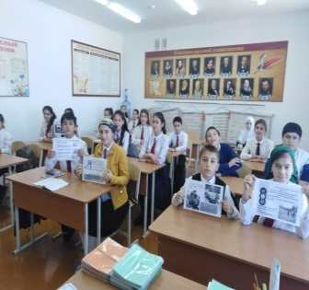 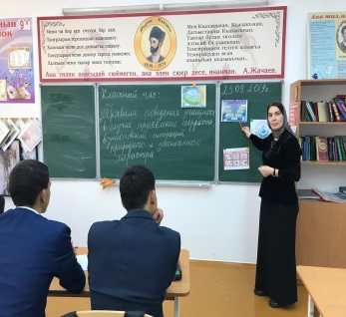 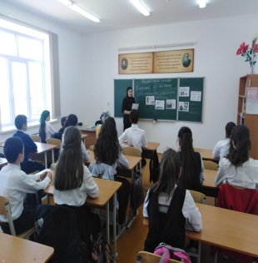

**Заместитель директора по ВР /Ш.М.Абдурашидова/**